ザ・現在完了にチャレンジ！
Let’s challenge!
人生、色々なことがあります。あなたの「貴重な経験」を教えてください！

 | 自分が「経験したこと」を書こう。 ⇒経験用法  ヒント have + 動詞の過去分詞形 | 書く

書き方 I have visited Hokkaido before. （私は以前に北海道を訪れたことがあります。）
→先生にOKをもらったら、自分の「経験」をこのプリントを見ずに英語で言えるように何度も練習しよう。

 | お互いの経験についてたずね合い、ビンゴを目指せ。  ヒント Have you ever ***ed before?の形でたずねる。 | 話す・聞く
答え方：Yes, I have. / No, I have not. ＜賞：YESの１ビンゴ→（ ）・2ビンゴ→（ ）＞
1 相手（ ）さんYes / No  金閣寺を訪れたことがありますか。  疑問文→ | 2 相手（ ）さんYes / No  ふぐを食べたことがありますか。  疑問文→ | 3 相手（ ）さんYes / No  ピンクの車を見たことがありますか。  疑問文→
4 相手（ ）さんYes / No  「走れメロス」を読んだことがありますか。  疑問文→ | 5 相手（ ）さんYes / No  自分の「経験」を伝えて相手にも質問  疑問文→ | 6 相手（ ）さんYes / No  タクシーを使ったことがありますか。  疑問文→
7 相手（ ）さんYes / No  有名人に会ったことがありますか。  疑問文→ | 8 相手（ ）さんYes / No  E.T.（映画）を見たことがありますか。  疑問文→ | 9 相手（ ）さんYes / No  たこ焼を作ったことがありますか。  疑問文→
ヒント １visit ２eat ３see ４read ６use ７see/meet ８watch ９cook/make

 | 友だちの「経験」を書いてみよう。  ヒント 主語が三人称・単数の場合はhave→（ ） | 聞く・書く

友だちの名前 | 友だちの「経験」
Mr Hayashi | 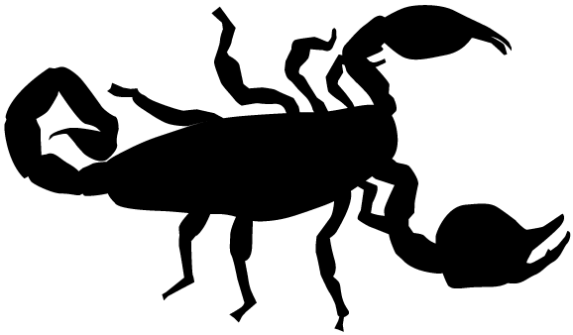  発表の仕方 Mr Hayashi has eaten a scorpion(さそり) before.

Did you enjoy the activity? 活動の感想を書きましょう。
 | 年 | 組 | 番
 | 名 前
(C) 「わくわく教材ランド」 <www.e-kyozai.com>

